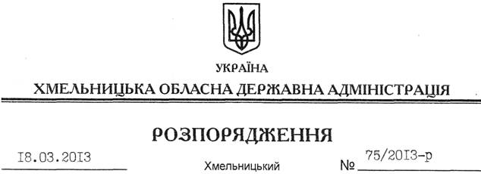

Про перелік об’єктів будівництва, реконструкції, ремонту та утримання вулиць і доріг комунальної власності в населених пунктах області

На підставі статті 6 Закону України “Про місцеві державні адміністрації”, Порядку та умов надання субвенції з державного бюджету місцевим бюджетам на будівництво, реконструкцію, ремонт та утримання вулиць і доріг комунальної власності у населених пунктах, затверджених постановою Кабінету Міністрів України від 19 січня 2011 року № 52, рішення сесії обласної ради від 20 грудня 2012 року № 13-14/2012 “Про обласний бюджет на 2013 рік”, з метою ефективного використання коштів субвенції з державного бюджету місцевим бюджетам на будівництво, реконструкцію, ремонт та утримання вулиць і доріг комунальної власності у населених пунктах, враховуючи пропозиції райдержадміністрацій та органів місцевого самоврядування:
1. Затвердити перелік об’єктів будівництва, реконструкції, ремонту та утримання вулиць і доріг комунальної власності в населених пунктах області у 2013 році згідно з додатком.
2. Замовниками робіт з будівництва, реконструкції, ремонту та утримання вулиць і доріг комунальної власності у населених пунктах області визначити Службу автомобільних доріг у Хмельницькій області, виконавчі комітети Старокостянтинівської та Славутської міських рад.
3. Контроль за виконанням цього розпорядження покласти на заступника голови облдержадміністрації Л.Гураля.

Голова адміністрації В.Ядуха

